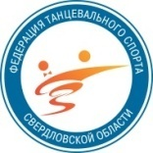
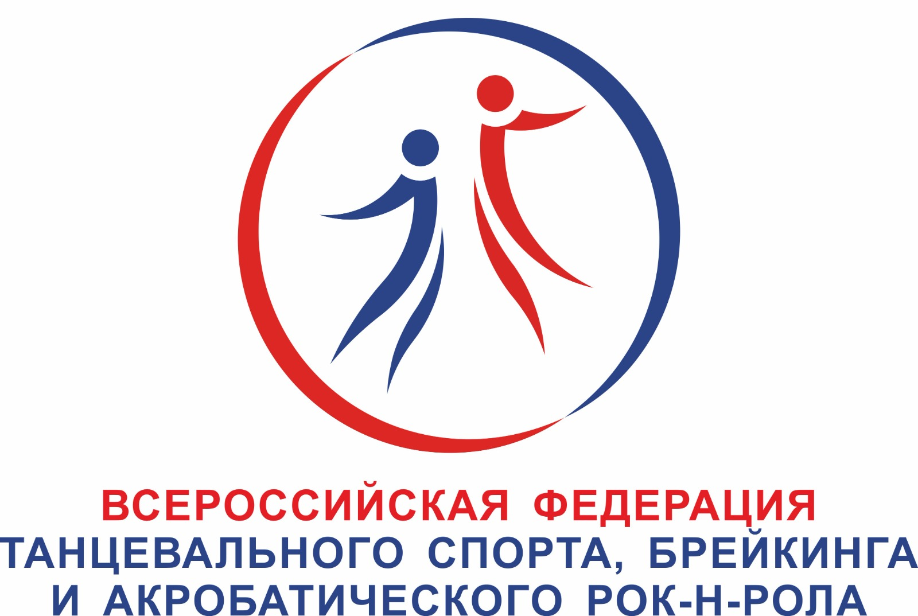
Федерация танцевального спорта, брейкинга и акробатического рок-н-ролла
Министерство физической культуры и спорта
Свердловской области
Департамент по физической культуре и спорту Администрации г.Екатеринбург
Федерация танцевального спорта Свердловской области
Федерация танцевального спорта г. Екатеринбурга
Танцевально-спортивный клуб «Урал»
представляют:
Российские соревнования по танцевальному спорту категории «В»
( допускаются спортсмены из Пермского края, Удмуртской республики, Курганской, Тюменской, Челябинской, Свердловской областей )
Официальные соревнования муниципального образования «город Екатеринбург». Официальные соревнования субъекта Российской Федерации
«ДАНС–УРАЛ - 2025»
Дата проведения | 30 марта 2025г. (воскресенье)
Место проведения | г. Екатеринбург, СК «РОДИНА» ул. Ильича, 67а  (метро ст. «Космонавтов»)
Организатор | Танцевально-спортивный клуб «Урал» -  Суханова Ирина тел.: 8 (912) 6172247
Правила проведения | В соответствии с Правилами ФТСАРР.
Условия  участия пар | Проезд, проживание, питание за счёт командирующих организаций.  Питание в кафе СК «Родина»
Регистрация | Регистрация проводится на соревнованиях по документам: сертификат РУСАДА, квалификационная книжка, паспорт или свидетельство о рождении, медицинская справка, договор о страховании от несчастных случаев,  Начало регистрации: за 1час 30 минут до начала соревнований.  Окончание регистрации: за 45 минут до начала отборочных туров. Для СММ предварительная онлайн-регистрация в ИС СММ ФТСАРР.
Регистрационный взнос | Не выше нормативов, установленных ФТСАРР
Вход | Платный.
Судьи | Судейская коллегия - специалисты ФТСАРР по приглашению организаторов
Допуск тренеров | Бесплатно по списку аккредитованных тренеров в ФТСАРР, пары которых заняты на соревнованиях (при предъявлении паспорта)
Площадка | Паркет 500 кв.м.,  обязательное наличие накаблучников на женской обуви.
Счётная комиссия | РСК ФТССО
ИМИДЖ СТУДИИ: ТАНЦЕВАЛЬНЫЕ МАГАЗИНЫ
«ANTANTA» 8 (953) 828-68-68, Антон; Dancemania,
ART-STUDIO «SOFI» 8 (904) 970-80-52 Ирина; Дансбург
«BRIOLIN» 8 (912) 699-88-10, Ирма; Starway.store.
«NO-NAME» 8 (950) 48-98-008.

ПРОГРАММА СОРЕВНОВАНИЙ
«ДАНС – УРАЛ - 2025»
Примерное окончание 22.00
Категория | 13.30 | 16.00 | 18.00
Дети 1  (7 - 9 лет) | «Е»  St, Lt | ОСМО ОК  6 танцев
Дети 2  (10 - 11 лет) | «Е»  St, Lt |  | ОСМО ОК  8 танцев
Дети 2+1  (7 –11 лет) | «Е +Д»  St, Lt | до «Д»  8 танцев | ОК St, Lt
СОЛО  Дети 2+1 | «Е»  St, Lt | «Е»  6 танцев | «Е +Д»  St, Lt
Юниоры 1  (12 - 13лет) | «Е»  St Lt. | ОСМО*  двоеборье | до «Д»  St, Lt
Юниоры 2  (14 – 15лет) | до «Д»  St Lt | до «В»  двоеборье | ДОССРФ ОК  St, Lt
Юниоры 2+1  (12 – 15 лет) | до «С»  St, Lt | до «Д»  8 т | ОК St, Lt
СОЛО  Юниоры 2+1 | «Е»  St, Lt | «Е +Д»  St, Lt | до «С»  St, Lt
Молодежь  (16 – 18 лет) | до «С»  St, | до «С»  Lt | ДОССРФ ОК  St, Lt
Взрослые + Молодежь |  | до «А»  Lt | до «А»  St
*Ограничение: ОСМО Юниоры - 1 до «С»
ОСМО, ДОССРФ - только для пар Свердловской области, присвоение и подтверждение спортивных разрядов согласно ЕВСК, получение «обязательных очков», по решению Президиума РОО «ФТССО» на официальных соревнованиях, для перехода из одного класса в другой (от Е до В).
Программа соревнований "Массовый спорт"
30 апреля( воскресенье)
Группа | Программа | Начало | Группа | Программа | Начало
Дети (2019 и мл.) СОЛО,  Аттестация и  Кубок | Полька, Вару-Вару | 09.00 | Дети  (2019 и мл.) ПАРЫ,  Аттестация и  Кубок | Полька, Вару-Вару | 11.30
Дети-1 (2018-2016) СОЛО,  Аттестация и  Кубок | Полька, Вару-Вару | 09.00 | Дети-1  (2018-2016) ПАРЫ,  Аттестация и  Кубок | Полька, Вару-Вару | 11.30
Дети СОЛО, Аттестация и  Кубок | N2, N3 | 09.00 | Дети ПАРЫ, Аттестация и  Кубок | N2, N3 | 11.30
Дети – 1, СОЛО, Кубок | N2, N3, N4, N5, N6 | 09.00 | Дети – 1, СОЛО, Кубок | N2, N3, N4, N5, N6 | 11.30
Дети – 2, СОЛО, Кубок | N3, N4, N5, N6 | 09.00 | Дети – 2, СОЛО, Кубок | N3, N4, N5, N6 | 11.30
Дети 2+1 СОЛО, Аттестация | N2, N3, N4, N5, N6 | 09.00 | Дети 2+1 СОЛО, Аттестация | N2, N3, N4, N5, N6 | 11.30
Дети 2+1 СОЛО, Аттестация | N2, N3, N4, N5, N6 | 09.00 | Юниоры 2+1  СОЛО и ПАРЫ, Аттестация и Кубок | N5, N6 | 11.30
** 2 танца (W,Сh), 3 танца (W,S,Ch), 4 танца (W, Q,S,Ch), 5 танцев (W, Q,S,Ch,J), 6 танцев (W,V,Q, S,Ch,J)
Спортсмены перед тем, как участвовать в Кубках должны пройти обязательное участие в аттестационных соревнованиях этой же группы.
К соревнованию по массовому спорту допускаются спортсмены, которые прошли регистрацию в ИС СММ ФТСАРР.
С уважением, организаторы соревнований До встречи на турнире!

